Муниципальное бюджетное общеобразовательное учреждение

"Шенкурская средняя школа"

**Электромагнитный ускоритель масс**

Инженерный проект по физике

|  |  |
| --- | --- |
|  | Выполнен учащимся 10 а класса (технологический профиль)  Шатковым Данилом Сергеевичем |
|  | Руководитель проекта – учитель физики Коптяева Елена Гелиевна |

г. Шенкурск

2018

Оглавление

стр.

Введение………………………………………………………………………... 3

1. Принцип действия ускорителя масс .…………………………………. 4
2. Сборка ускорителя масс …….……………….………………………… 5

Заключение ………………………………………………………………………

Список литературы………………………………………………………………6

Приложения……………………………………………………………………...7

**Введение**

Данная тема является для меня актуальной, так как в мои интересы входят различные продукты инженерной деятельности, и я решил попробовать сделать что-то такое сам, попутно получая основу практических умений по радиоэлектронике.

Цель проекта - создание электромагнитного ускорителя масс.

Ввиду того, что из всех электромагнитных ускорителей масс (далее ЭМУМ) Гаусс пушка наиболее проста в сборке и её составные части наиболее доступны, выбор был сделан именно в её пользу.

Задачи:

1. Изучить принцип работы Гаусс пушки.
2. Найти комплектующие.
3. Собрать все компоненты, получив работающий ускорить масс.
4. Провести испытания получившегося ускорителя масс.

Методы и методики: анализ и синтез, сравнение, анализ литературы, наблюдение, анализ результатов деятельности, изучение электрических схем, лабораторный эксперимент.

На защиту выносится собранная по электрической схеме Гаусс пушка.

1. **Принцип действия ускорителя масс**

Пушка Гаусса состоит из соленоида, внутри которого находится ствол (как правило, из диэлектрика). В один из концов ствола вставляется снаряд, сделанный из ферромагнетика. При протекании электрического тока в соленоиде возникает электромагнитное поле, которое разгоняет снаряд, «втягивая» его внутрь соленоида. На концах снаряда при этом образуются полюса, ориентированные согласно полюсам катушки, из-за чего после прохода центра соленоида снаряд притягивается в обратном направлении, то есть тормозится. В любительских схемах иногда в качестве снаряда используют постоянный магнит, так как с возникающей при этом ЭДС индукции легче бороться. Такой же эффект возникает при использовании ферромагнетиков, но выражен он не так ярко благодаря тому, что снаряд легко перемагничивается (коэрцитивная сила).

Для наибольшего эффекта импульс тока в соленоиде должен быть кратковременным и мощным. Как правило, для получения такого импульса используются электролитические конденсаторы большой ёмкости и с высоким рабочим напряжением.

Параметры ускоряющих катушек, снаряда и конденсаторов должны быть согласованы таким образом, чтобы при выстреле к моменту подлета снаряда к соленоиду индукция магнитного поля в соленоиде была максимальна, но при дальнейшем приближении снаряда резко падала. Стоит заметить, что возможны разные алгоритмы работы ускоряющих катушек. [1]

1. **Сборка ускорителя масс**

Составные части и необходимые для её использования элементы следующие (см. приложение, рис 1):

1. Батарея конденсаторов 2960 мкф, 200 В.
2. Переключатель для подачи питания на конденсаторы.
3. Ствол.
4. Снаряды, расположенные на магните.
5. Соленоид.
6. Батарея типа “Крона” 9 В.
7. Симистор BTA41600.
8. Резистор 100 Ом.
9. Галогенная лампа 50 Вт.
10. Электрическая вилка.
11. Диод UF4007.

Электрическая схема, с помощью которой я собрал пушку Гаусса (см. приложение 1, рис.2).

Число витков соленоида я рассчитал с помощью специальной программы Femm. Согласно полученным результатам, мне нужно было намотать на катушку 194 витка медного эмалированного провода диаметром 0.8 мм.

Снаряды я сделал из гвоздя и толстой проволоки. Длина снаряда 25мм.

**Заключение**

Цель проекта достигнута. Гаусс пушка собрана. Свою работу оцениваю максимально высоко.

**Список литературы**

**Интернет-ресурсы**

1. https://ru.wikipedia.org/wiki/Пушка_Гаусса
2. http://cxem.net/tesla/tesla10.php
3. http://x-shoker.ru/news/invertor_valdemara_specialno_dlja_polzovatelej/2014-01-28-274

**Приложение**

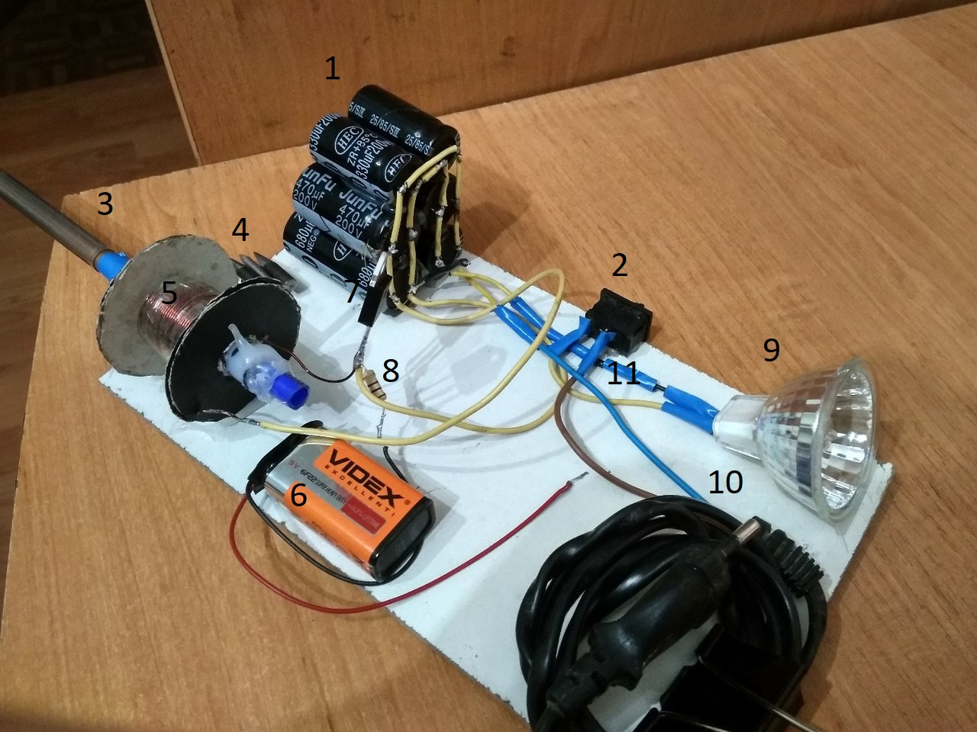

Рис. 1. Внешний вид и устройство ускорителя масс.

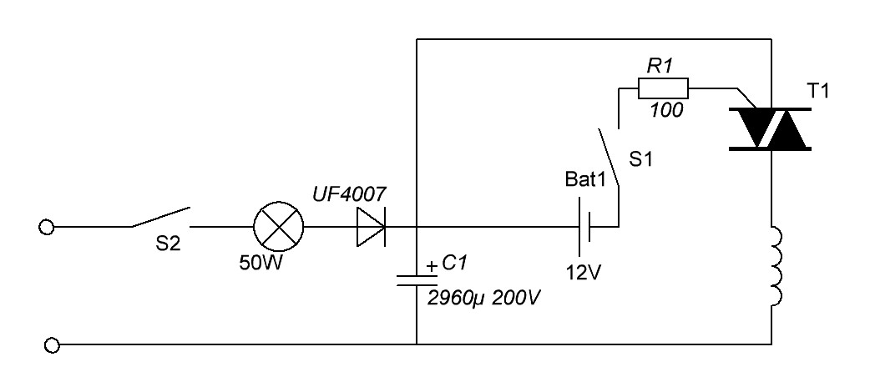

Рис. 2. Схема ускорителя масс.